Logopedske vježbe (Nemanja Vukotić, mag.prim.educ.)
Učenik: E.I. (OOS21)
Datum: 6.4.2020.
Komunicirajte s djetetom jer je to najbolja vježba koju mu možete dati.

Zadaci:
1. Opiši barem jednom rečenicom svaku od ovih 3 sličice. Pazite da učenik prati pravilan red opisivanja sličica te vremenske prilike na sličicama! Pitajte učenika zašto je ovaj pilić bio snalažljiv?
Nakon pričanja spomenite djetetu nadolazeći blagdan Uskrs, i piliće kao jedan od simbola Uskrsa.
2. Nacrtaj i ti u svoju bilježnicu ili na papir barem jedno uskrsno jaje (pisanicu) i lijepo ga ukrasi. Čuvaj svoj rad!

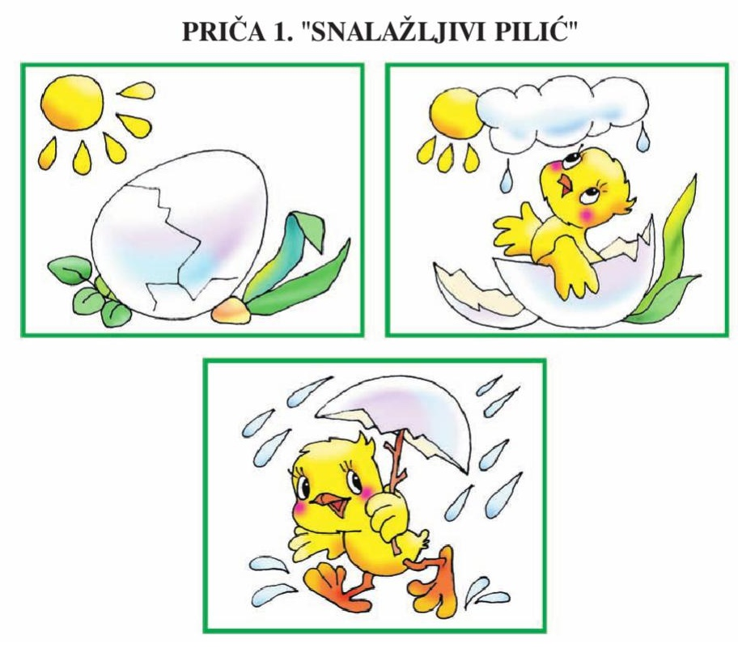

Pohvalite učenik nakon što je napravio zadatak!

